☆ステッカーを図のように可能な位置にお張り下さい
(オーナー会員５枚・正会員２枚お渡しです。※追加希望あれば１枚２００円)
注：ステッカーは会員専用です
☆ヨットの場合(バウのみ左右があります)
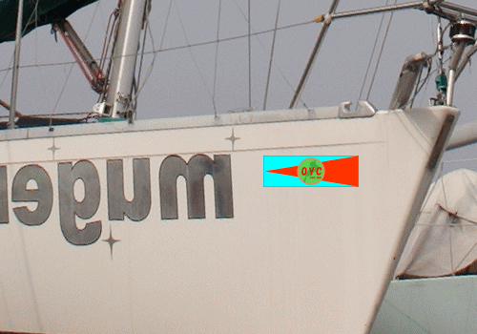 | 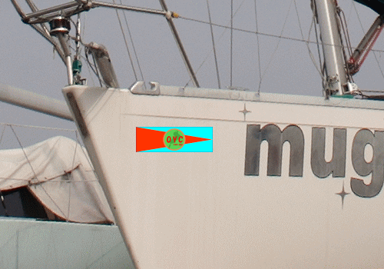
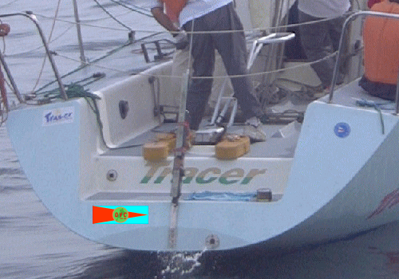

☆自動車の場合
